Благодарности

Спасибо!
Наша школа называется "Со-творение". И, действительно, весь этот год мы сообща творили. Мы, учителя, работали с детьми, а родители обеспечивали нам надежный тыл.
Вкусные домашние обеды, которыми ежедневно баловали нас наши мамы - бесценны, ведь они сделаны с любовью. Спасибо вам, наши дорогие мамы, за ваше терпение, участие и поддержку!

С уважением и благодарностью коллегия учителей
Быть услышанным и понятым
Вот и закончился учебный год!
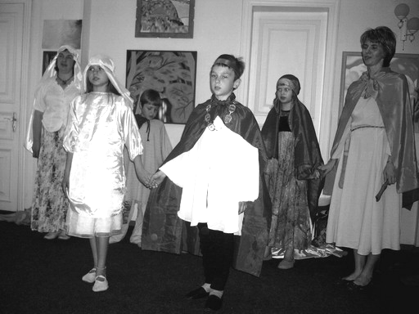
А я помню, как он начинался. 1 сентября было волнительно, радостно, но вместе с тем и тревожно. Ведь мои внуки переступили порог новой школы. Как сложатся их отношения с одноклассниками и учителями? Но все тревоги остались позади, лишь только окунулась в атмосферу всеобщей радости.
Я наслаждалась общением детей с педагогами. Приятно сознавать, что учителя не давят своим авторитетом, а дают возможность детям в любой ситуации быть услышанными и понятыми, а это дорогого стоит.
За этот учебный год я убедилась в том, что учителя школы - это учителя по призванию, с живой искоркой в глазах. Они смогли пробудить в детях тягу к знаниям, творчеству. Своим самоотверженным, бескорыстным трудом добились таких результатов, что не осталось и тени сомнения в правильности выбора способа обучения.
Людмила Алексеевна, бабушка Дианы и Саши Одеговых
Спасибо Кренёву Алексею за постоянную работу при издании информационных вестников. Надеемся на дальнейшее сотрудничество.

Благодарные читатели и коллегия школы Со*творение.
 Отв. за выпуск Захарова Н.В.  nata.z@mail.ru  24-94-44  90-32-86, 8-902-3-30-32-86

Вестник № 6 Июнь 2007 г.

Школа СО*ТВОРЕНИЕ

г. Ярославль

Дорогие друзья!

Вот и завершился первый год работы нашей школы. В этом году много учились все - учителя, ученики и родители. Каждый из нас многое узнавал и делал впервые. Мы пробовали, ошибались и вновь брались за дело. Год пролетел быстро, оставив в памяти вереницу наших праздников. У нас было много каникул, очередных и внеочередных - и в результате целых 6 учебных четвертей! И большой радостью для учителей было услышать в последний учебный день, что дети не устали учиться и готовы продолжать!
На следующий день у нас был Заключительный концерт. В доме российско-немецкой дружбы дети пели, играли на флейтах, показывали фрагменты ритмической части, эвритмии, немецкого языка. Ученики и учителя 2 и 3 классов сыграли спектакль "Одиллия", покорив зрителей своей работой. По окончании гости могли посмотреть выставку наших работ - тетрадей, рукоделия, лепки и живописи.
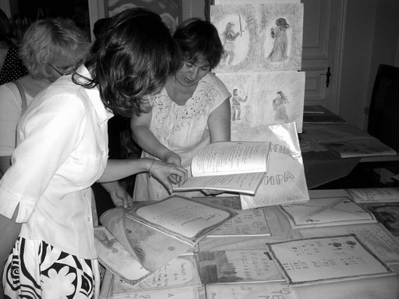

Этот выпуск нашего вестника посвящен тому, чем завершил год каждый из наших классов.
Третий день
«Сегодня последний день нашего похода. Утром мы собрались, покушали, вымыли посуду и пошли дальше. Денек выдался теплый, и поэтому мы быстро уставали и делали привалы. Один из привалов мы решили сделать под большой, одиноко стоявшей березой. Там нам дали вкусных орешков. После привала мы шли, но шли мы недолго, потому что дошли до речки. Нам очень хотелось помочить ноги. Когда мы походили по воде, нам стало легче и можно было идти дальше.»
«Мы вышли к деревне, потом еще к одной деревне и наконец пришли на то место, куда нам надо было прийти, но взрослые сказали - пошлите дальше, навстречу к машинам. И оказалось, что мы пошли в другую сторону.»
«Потом папа Цветковых пошел ловить связь и привел за нами машины. И нас забрали.
Мне понравилось в походе, потому что я узнал много новых мест и укрепил свою волю.»
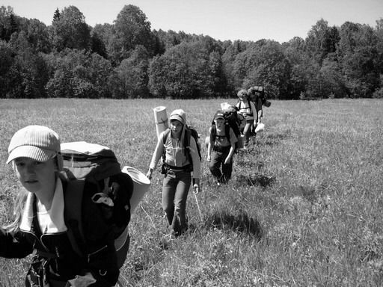
Материал подготовлен учителем 4 класса
Захаровой Натальей Владимировной

смотрел на нас и ел ветку. Жалко, что он убежал, когда мы к нему подошли.»

Второй день
«Сегодня мы с Федей встали рано и Федя пошел разводить костер. Потом пришел я и мы стали греться. Потом проснулись девочки и мы стали готовить завтрак. Сначала мы пожарили сосиски, а потом сварили кашу.»
«После завтрака мы пошли мыть посуду. Мы ее помыли и стали ловить маленьких рыбок. Мы их ловили, наверное, часа полтора, а то и два. Мы ушли с нашей стоянки. Когда мы шли, мы видели заброшенную деревню.»
«Почти все время мы шли по полю, а слева был лес. Когда мы проходили мимо поляны, там из травы неожиданно вылетели два тетерева. Я никогда их не видела. Но издалека они немножко похожи на темных куриц, которые умеют летать.»
«Мы остановились на привал, но потом оказалось, что мы остановимся здесь ночевать.»
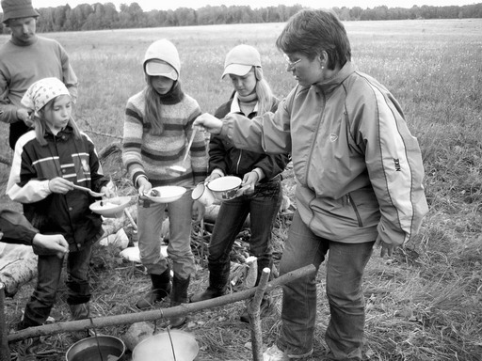
«Потом мы очень долго сидели у костра и разговаривали.»

О чём мечтают зёрна
В субботу ранним утром 2-й класс собрался в деревню к Людмиле Владимировне сеять пшеницу. Утро было пасмурным и хмурым. Но когда приехали в деревню, ребят встретило солнце, внезапно выглянувшее из-за туч. Ребята взяли лопаты. Голубое небо, по-летнему пригревающее солнце, взмахи лопат – работа закипела. Каждый из ребят копал полосу земли, с усердием и тщательностью выбирал каждый корешок, рыхлил землю. Земля была влажная и тёплая, готовая принять зёрна. И вот наступил самый важный момент. Взрослые пели, а второклассники широкими взмахами руки сеяли пшеничные зёрна. «Лети, лети на землю зерно…». Босыми ножками Маша, Саша и Федя притаптывали землю, укрывая зёрна.
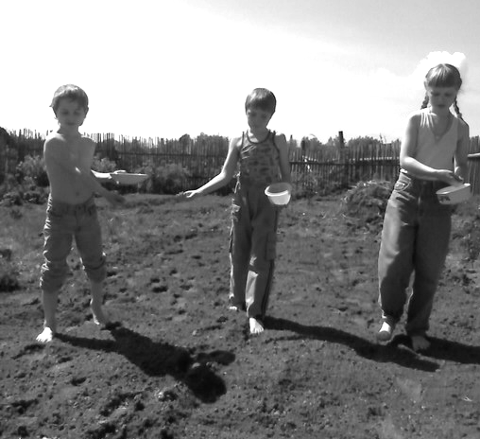

«О чём мечтают зёрна пшеничные в земле?
Стать колосом отборным и хлебом на столе.»

Через 2 недели мы приехали навестить наше поле. По-летнему тёплое солнце и дождик сделали своё дело. Дружные всходы нас порадовали. Зёрна, которые мы опустили в землю, дали жизнь новым молодым росткам.

Классный учитель 2 класса
Цветкова Людмила Владимировна
Кто дома не строил – земли не достоин

●

Все дети хотят побыстрее вырасти и стать взрослыми, торопят время. И вот они уже третьеклассники. Райский мир детства – за спиной, хоть его согревающий свет ещё ощутим, а впереди неизвестная, и потому пугающая дорога в новый мир – мир земного существования.
Мы знакомились с этим миром на уроках математики, измеряя и взвешивая. Сначала мы использовали для этого своё тело – пяди, локти, ступни (фут), шаги (аршин). Затем изучили современные измерения. И как маленький экзамен – кафе.
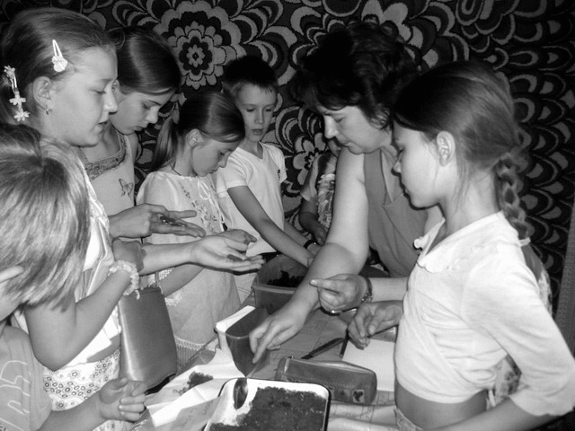
Ребята сами выбирали рецепты для печенья и торта, закупали продукты, взвешивали и отмеряли строго по рецепту. Наконец румяные дети достают из духовки румяную выпечку. Вижу, им так хочется попробовать, но оба сдерживаются. На следующий день всё принесли в школу. Но, чтобы продавать, надо знать сколько всё это стоит, да и свой труд оценить. Трудно было. Тут и пригодились знания мер веса и объёма. Поняли, из чего цена складывается.
Открылось «Кафе» и за 20 минут были раскуплены труды наших двух дней. 20 минут быстрого устного счёта. Остались довольны все – и покупатели, и продавцы. Вкусная получилась математика!
Изучили измерения, можно теперь и дом строить.
❍
Сначала мы ругались, а потом все стало хорошо.»
❒
«В первый день похода мы продирались сквозь мокрую траву и ветки. Первую половину дня мне неприятно было идти, штаны были по колено мокрые. Но когда мы вышли в поле - вышло солнце.»
«Шли мы по руслу реки через кустарник и поваленные деревья. Но так как мы шли с маленькими рюкзаками, нам было не очень трудно. Мы шли по звериным тропам. Интересно, что на них не растет густая трава и поэтому тропы сразу видно. На тропах мы видели следы лосей, кабанов и кабанчиков.»
«Мы вышли к плотине. Она была высотой с меня. Казалось, ее не могли построить звери, здесь надо, чтоб работали много людей. Эта плотина была построена только из палок, но так казалось только со стороны. Если заглянуть в воду, то там была земля.»
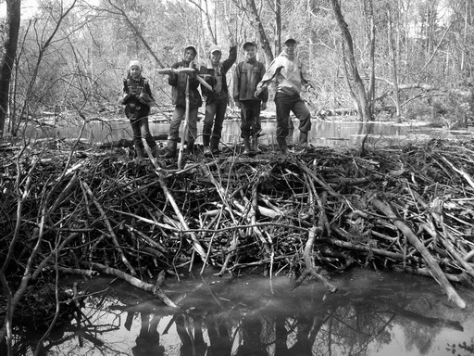
«Плотина поразила меня своими размерами. Она могла выдержать вес пяти человек.»
«Когда мы пришли к Полине в деревню, мы поменяли маленькие рюкзаки на большие и пошли дальше. Потом мы пришли на удобное место и разложили палатки. Мы видели домики бобров и варили пищу на костре.»
«В лесу рядом с нашими палатками мы увидели лосёнка. Он
Край родной Ярославия

Последний эпохой в 4 классе был предмет, с которым мы встретились впервые - краеведение. Изучение родного края мы начали с того, что находится вокруг нас. Мы рисовали планы класса, своих квартир, небольшого района вокруг нашей школы. Одновременно мы посмотрели вглубь веков, на 1000 лет назад - почему племя мерян жило именно в месте, где Которосль впадает в Волгу? Чем это место приглянулось князю Ярославу, проплывавшему мимо со своей дружиной? Как развивался город? Мы ходили на экскурсии и смотрели на место, где в начале жизни Ярославля был Рубленый город. Когда он разросся, образовался Земляной город, затем город выплеснулся за крепостные стены, стали создаваться слободы, где жили ремесленники. В нашем городе сохранились целых 3 башни крепостной городской стены (это большая редкость!), а в музее мы с радостью разглядывали макет древнего города.
Знакомство с историей города перекликалось со знакомством с историей рода каждого из учеников. Помимо составления дерева рода, каждый рассказывал о жизни одного из своих предков и рассказы эти были очень теплыми, живыми и интересными для всех.
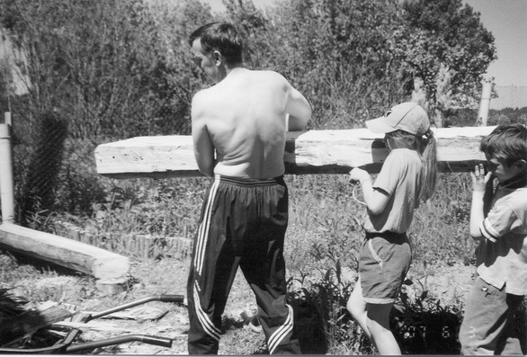
Свои способности ориентироваться в городе по карте ребята показали во время прохождения заданного им маршрута. На их пути им встречались интересные дома, которые нужно было зарисовать или описать словами. В нашем городе множество красивых, непохожих друг на друга зданий, которые прежде могли оставаться незамеченными.
Заключительным аккордом эпохи стал трехдневный поход от истока речки Талицы до впадения ее в Митьку, а Митьки - в Ить. До места впадения Ити в Волгу мы не дошли, на это ушло бы больше недели, но сколько всего встретилось нам на пути! Ребята вели походные дневники, из фрагментов которого я составила общий дневник похода.
Первый день
«Утром была ужасно холодная погода и лил дождь.
Сначала мы приехали в школу. Оттуда нас отвез Полинин папа на машине. Потом мы приехали на старт похода. Там мы увидели грязный пруд, а на краю пруда стоит плотина, а после плотины был маленький ручеек, по которому потом мы шли.
❑
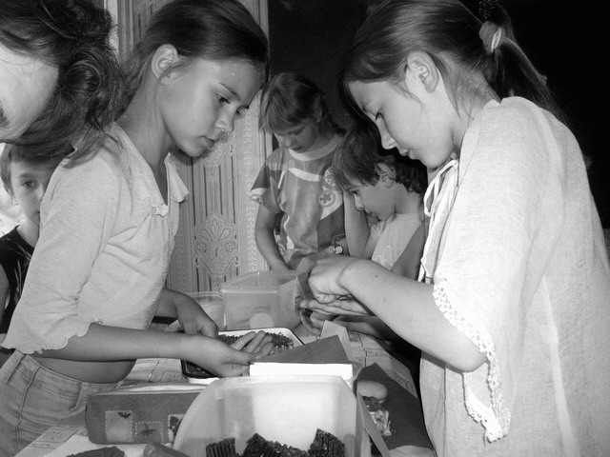
Эпоха «Строительство дома» проходила в нашей деревне. Весь год теснясь в маленькой комнате, здесь мы наслаждались простором. Полянка перед домом – зал для ритмической части и эвритмии (эх, хорошо босиком по росе!), веранда после завтрака становилась учебным классом, а полочка из шкафа – классной доской; крылечко, залитое солнцем – рукодельной и избой-читальней.
■
Перед тем, как рисовать новую форму в тетрадь, выкладывали её на траве верёвкой. Верёвка никак не хотела ложиться плавными линиями, всё норовила вытянуться где-нибудь углом. «У нас что, рисование верёвками, что ли?» - ворчала Настя.
А по пятницам приезжал наш прораб и главный строитель – папа Гера и все выходные «кипела» стройка. Таскали кирпичи, возили песок из ближайшего леска, месили раствор для ступеньки перед будущей беседкой, носили брёвна, пилили, строгали, колотили. Работая, поняли – везде действуют строгие законы. Измеришь не точно – отпилишь не там, - и бревно загублено; балуешься молотком, ударишь мимо гвоздя – берегитесь, пальцы! Суровы земные законы.
В первые выходные было сделано основание беседки и настлан пол, а через неделю делали крышу. Собирали её на земле, затем точно по уровню выставляли несущие столбы, а потом на них осторожно и даже торжественно положили крышу. И тут образовалось закрытое сверху пространство. И вроде всё понятно и ничего удивительного, но даже мне, взрослому, захотелось встать в середину, под крышу, почувствовать защищённость; как же важно это переживание нашим детям в возрасте Рубикона.
Спасибо тебе, папа Гера, за эту возможность!
□
❐
Была ещё одна часть в нашей эпохе, не входящая в мои планы, но оказавшаяся очень важной. Настя, Рома и его младшая сестрёнка Евдокия в свободное от работы и учёбы время, в зарослях Иван-чая строили свои комнаты, спальни, компьютерный зал с импровизированными компьютерами. Вот где был полёт творческой фантазии!
Я не узнавала своих детей. Раньше и пяти минут не могли провести мирно, а тут целыми днями вместе творили свой мир.
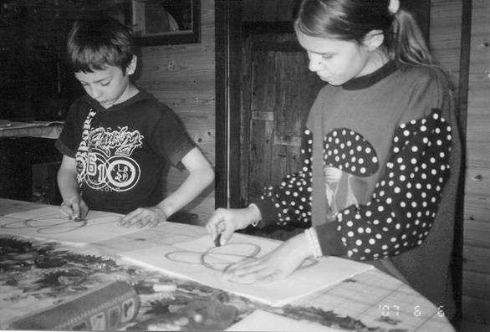
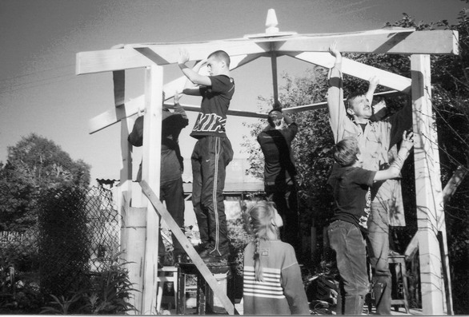
И пусть мы пока не успели достроить беседку, но свершилось нечто очень важное – совместное творчество. Есть ли в мире что-то более радостное, чем со*творение?!!

Учитель 3-го класса Одегова Людмила Вячеславовна

